東沙國際海洋研究站 - 貴重器材和儀器設備使用計畫書

填表日期: 年 月 日
借用單位或計劃 |  |  |  |  | 使用人
聯絡電話 |  | 借用日期 |  | 年 月 日 |  |  | 預定歸還日期 |  |  | 年 月 日
物品名稱
用途說明
使用地點或範圍(附說明) | 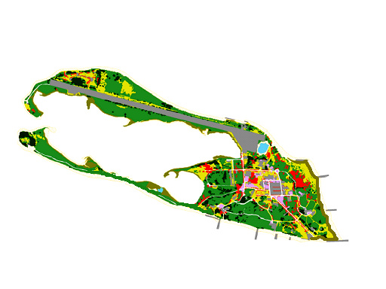  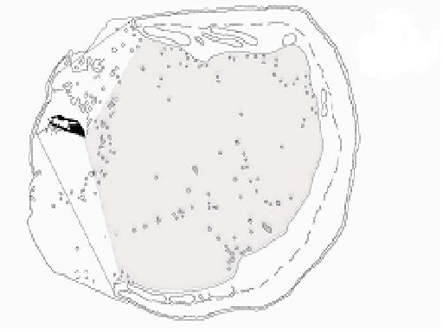
來訪研究計劃主持人 簽章 |  |  | 研究站經辦人 |  |  | 此欄歸還時填寫
 |  |  |  |  |  | 日期 |  |  | 年 月 日
 |  |  |  |  |  | 經辦人
備住: 1, 借出時請確認儀器設備完整；歸還前，如有損壞，須負責回復原狀（修理或者新品）
2, 儀器用消耗品電池或耗材，需自備
3, 使用人維護保養或回復狀況紀錄不佳者，本站保留拒絕權力

